6 клас
Всесвітня історія
Тема. Повсякденне життя римлян.
1. Опрацювати параграф 51.
2. Виконати тестові завдання (6 балів)
1) Майже всі жителі Риму (і жінки, і чоловіки, і діти) носили ...
А туніки
Б тогу
В столу

2) На сніданок римляни споживали: ...
А тільки тістечка з медом
Б хліб, сіль, вода
В хліб, тістечка з медом, оливками та інжиром з медом
Г інжир, горіхи, цибулю

3) Оберіть з переліку найулюбленіші розваги римлян: ... (3 відповіді)
А відвідування боїв гладіаторів
Б відвідування театру
В слухання опери
Г змагання колісниць
Д розваги шутів
Е відвідування діскотек

4) Площа, на якій в стародавньому Римі відбувались народні збори, влаштовувалися торги і здійснювався суд називалася ...

А Агора
Б Форум
В Сенат
Г Домус

5) Улюбленим місцем відпочинку та розваг римлян були громадські бані ,як вони називалися ...

А Терми
Б Сауни
В Лазні

6) Одяг з полотняної вовняної тканини, який носили чоловіки-громадяни

А туніка
Б сорочка
В тогу
Г спідниця

7) Спеціально навчені бійці, які виступали на видовищах з іншими бійцями або тваринами

А громадяни
Б гладіатори
В плебеї
Г раби

8) Що означав для переможеного гладіатора піднятий вгору великий палець імператора?

А залишити життя
Б добити
В ще раз продовжити бій
Г зупинити бій

9) Скільки в Римі у на початку 4 ст. було багатоповерхових будинків

А 46602
Б 46620
В 46600
Г 46002

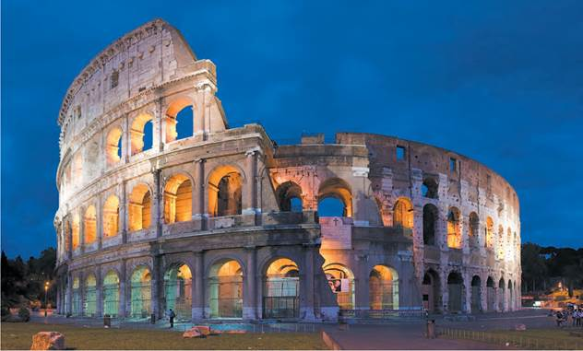

10) Що зображено на фото?
А Форум Августа
Б Табуларій
В Терми Діоклетіана
Г Колізей

11) Ким переважно були гладіатори?
А раби або ті, хто добровільно погоджувався
Б представники знатного роду
В тільки добровольці
Г військові, що служили імператору

12) До складу термів (громадських лазень) входили:
А Лазні з холодною водою
Б Лазні з теплою та гарячою водою
В Бібліотеки та бігові доріжки, спортивні майданчики
Г Басейн для плавання

3. Дати відповіді на запитання:
1) Чому Рим називали містом контрастів? (1 бал)
2) Уявіть, що ви побували в давньому Римі, відвідали Колізей. Що ви т
побачили? Кого зустріли? Які ваші враження? Чи подобаються вам розваги римських громадян? Чому?
(3 бали)

